

Materia
Computo en la Nube (371)

Meta 3.2
Bases de datos

Docente
Carlos Francisco Alvarez Salgado

Presentado por:
Luis Eduardo Galindo Amaya (1274895)

Sumario
Reporte de Laboratorio 3
Configurar una instancia de BD de RDS 3
Descargar e instalar SQL Server Management Studio 5
Hacer que su base de datos sea accesible públicamente 5
Actualizar el grupo de seguridad de su VPC 7
Conectar a su instancia de DB 8
Explorar la estructura de la base de datos relacional 8
Conclusión 9
Índice de figuras
Figura 1: Entrada de RDS en el menú. 3
Figura 2: Crear base de datos. 3
Figura 3: Seleccionando el tipo de base de datos. 4
Figura 4: credenciales de la instancia de RDS. 4
Figura 5: Azure Data Studio 5
Figura 6: El dashboard indica que no esta disponible 5
Figura 7: Activando opción 6
Figura 8: Estado actualizado correctamente 6
Figura 9: Reglas de acceso para la base de datos. 7
Figura 10: Permitiéndome acceso a la base de datos desde mi IP 7
Figura 11: Accediendo desde Azure Data Studio 8
Figura 12: Tablas en la base de datos. 8

Reporte de Laboratorio

Configurar una instancia de BD de RDS
Primero busque la opción de RDS en el menú de AWS para poder crear la instancia de las base de datos.

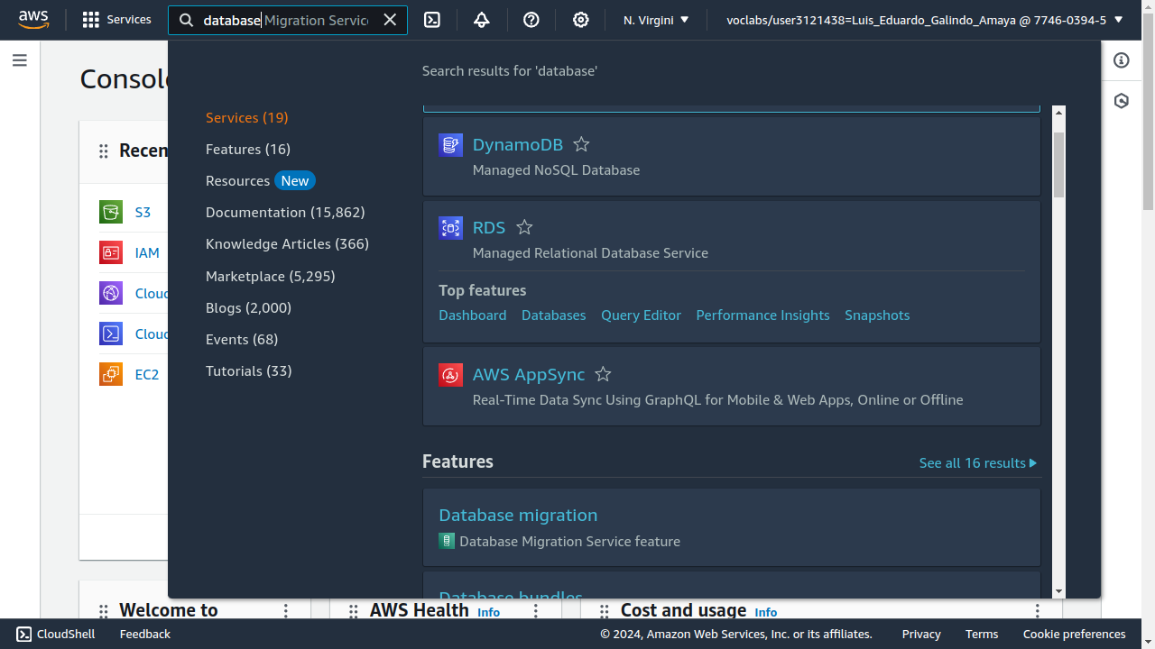Figura 1: Entrada de RDS en el menú.

A continuación seleccione la opción de crear una base de datos, esto me desplegó la siguiente pantalla en el administrador:

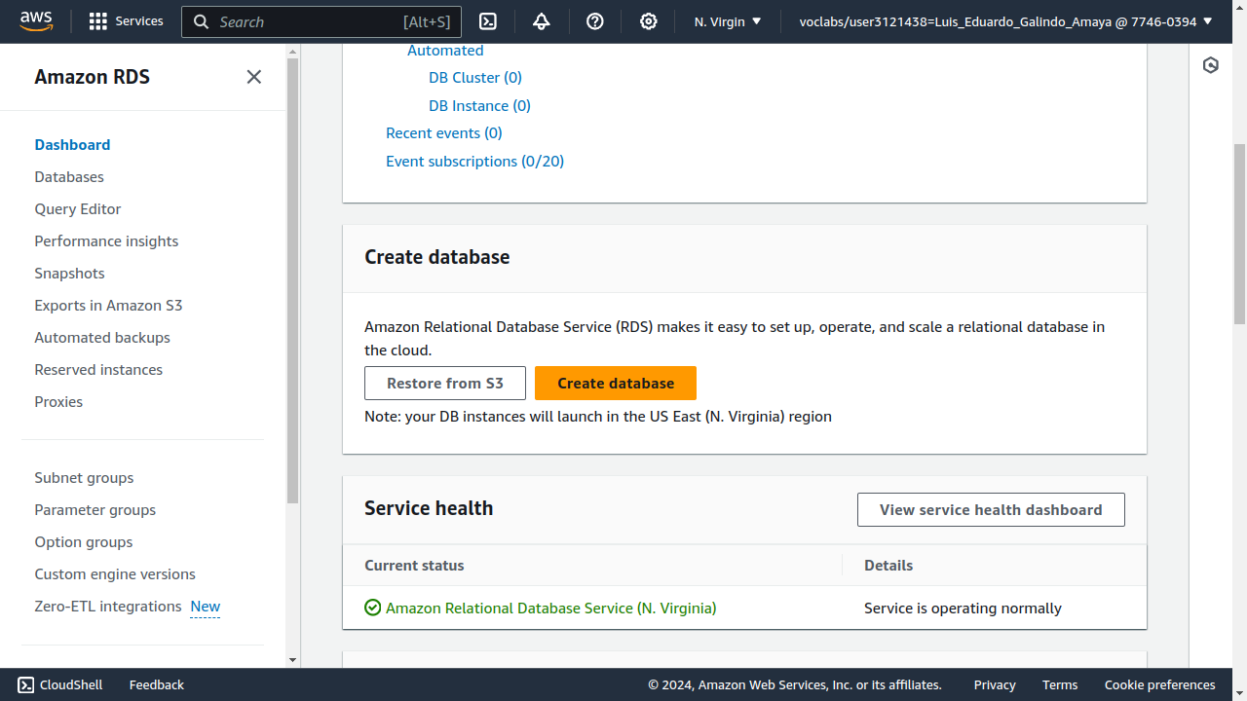Figura 2: Crear base de datos.

El manual indicaba que seleccionara Microsoft SQLServer para la practica, así que marque esa opción, pero tambien había bases de datos como postgresSQL y Oracle :

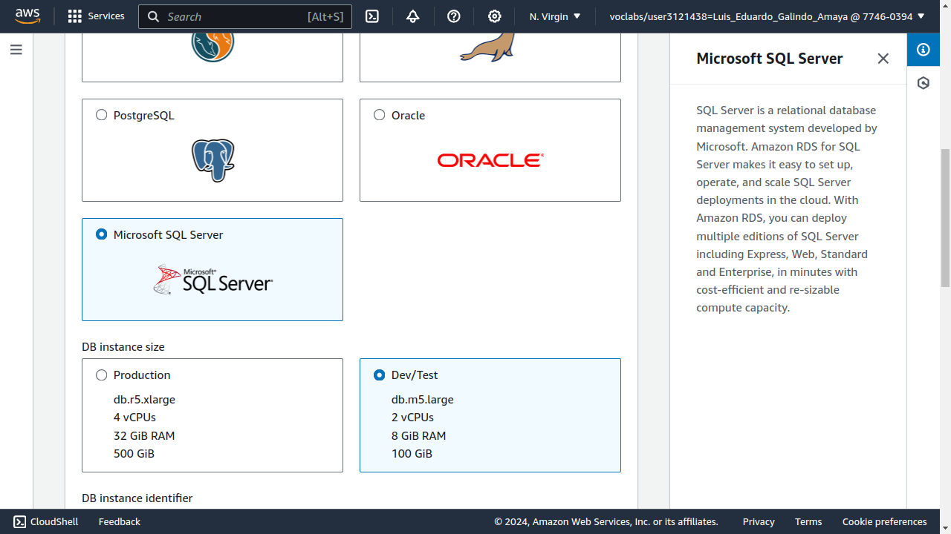Figura 3: Seleccionando el tipo de base de datos.

Una vez seleccionada la base de datos me devolvió al dashboard y me apareció un popup con los datos de autorización para la base de datos:

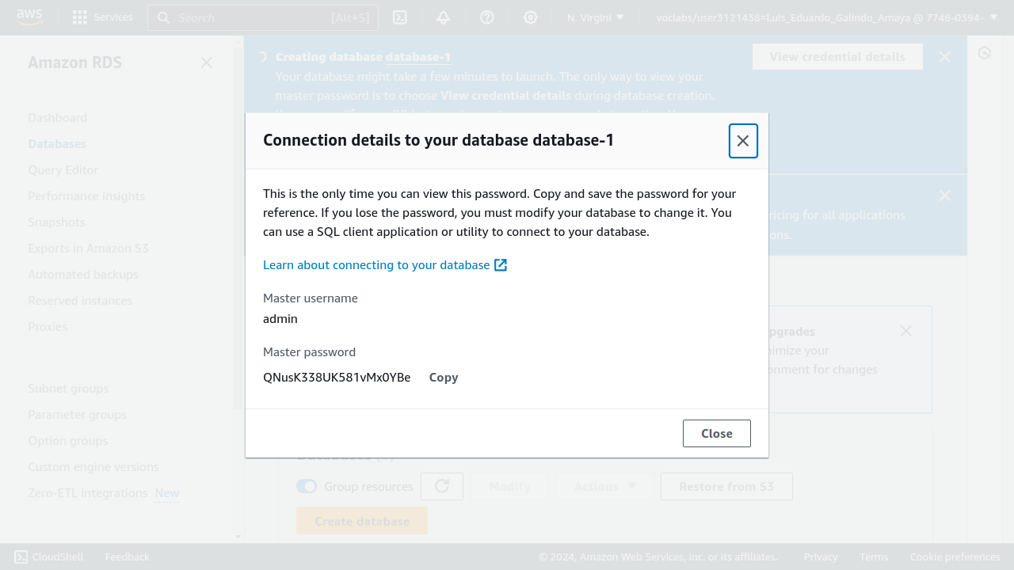Figura 4: credenciales de la instancia de RDS.

Descargar e instalar SQL Server Management Studio
Como estoy usando linux tuve que instalar Azure Data Studio, que es similar a Server Management Studio pero que esta disponible para linux.

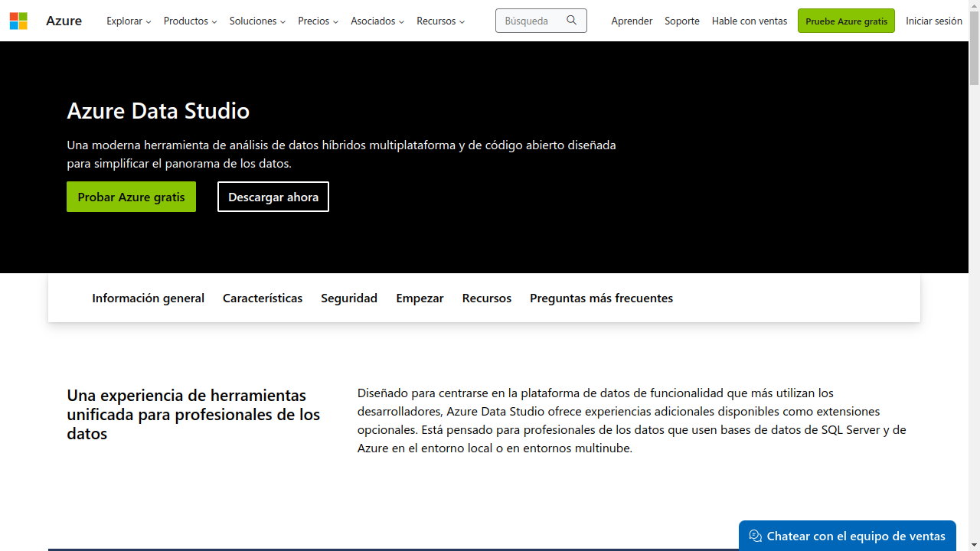Figura 5: Azure Data Studio

Hacer que la base de datos sea accesible públicamente
La base de datos no es públicamente accesible al crearla por lo que a continuación tenemos que marcar esa opción

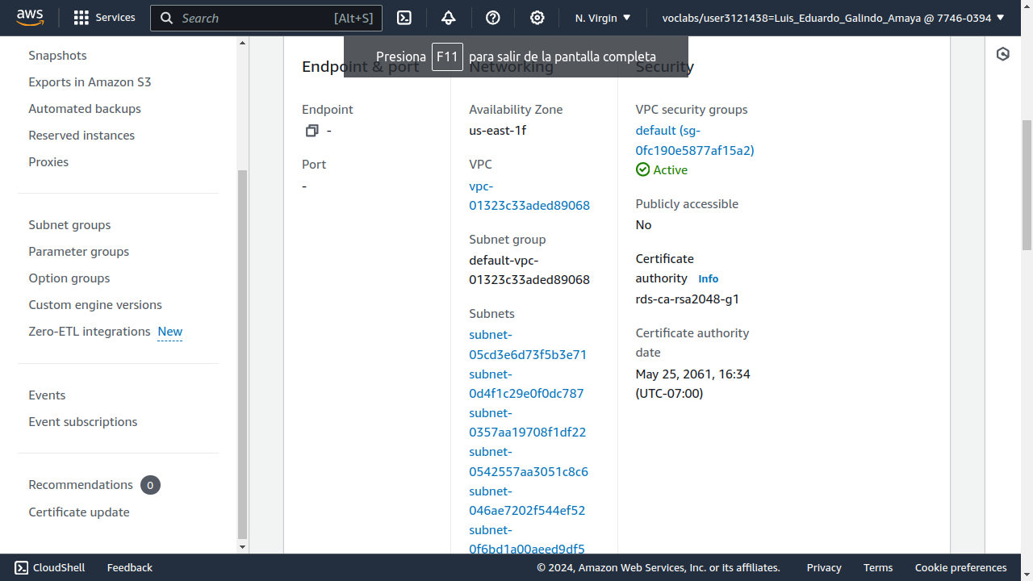Figura 6: El dashboard indica que no esta disponible

Activamos el acceso publico desde el panel de administración que aparece al hacer click en el botón modify:

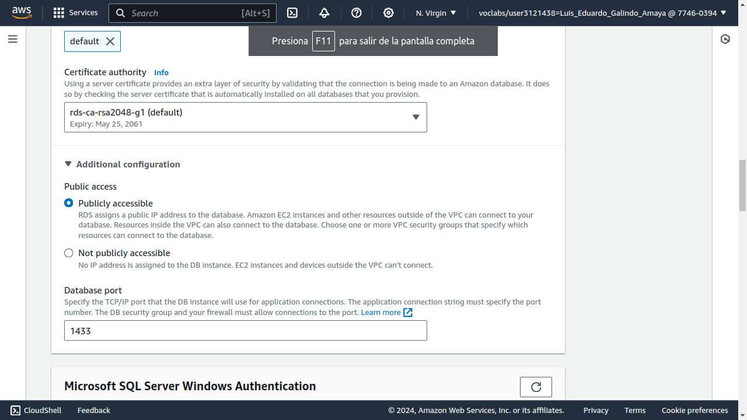Figura 7: Activando opción

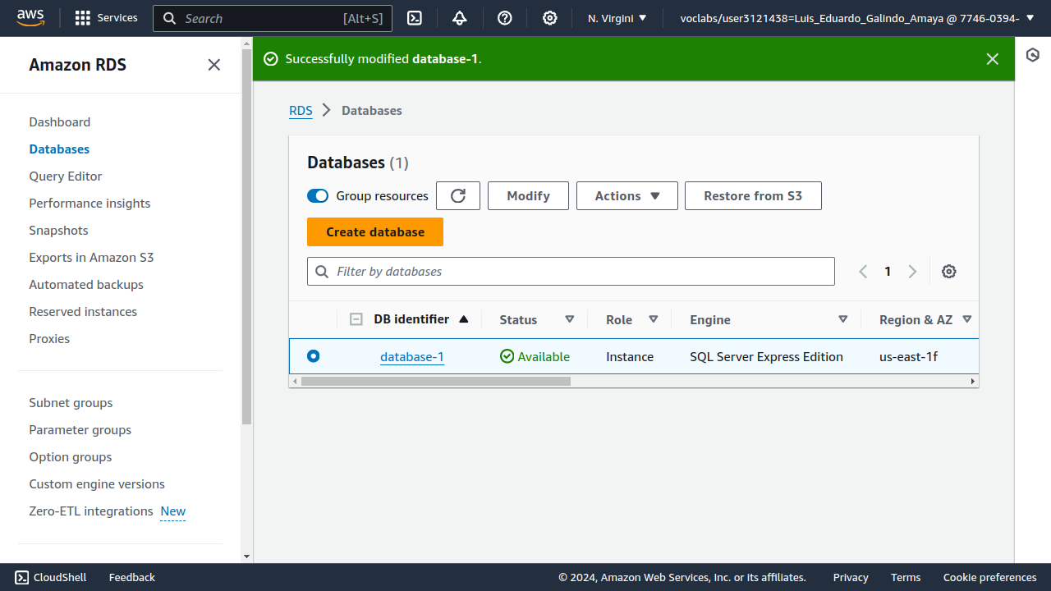Figura 8: Estado actualizado correctamente

Actualizar el grupo de seguridad de su VPC
En la siguiente parte del laboratorio se configuro el acceso para poder iniciar sesion de manera remota:

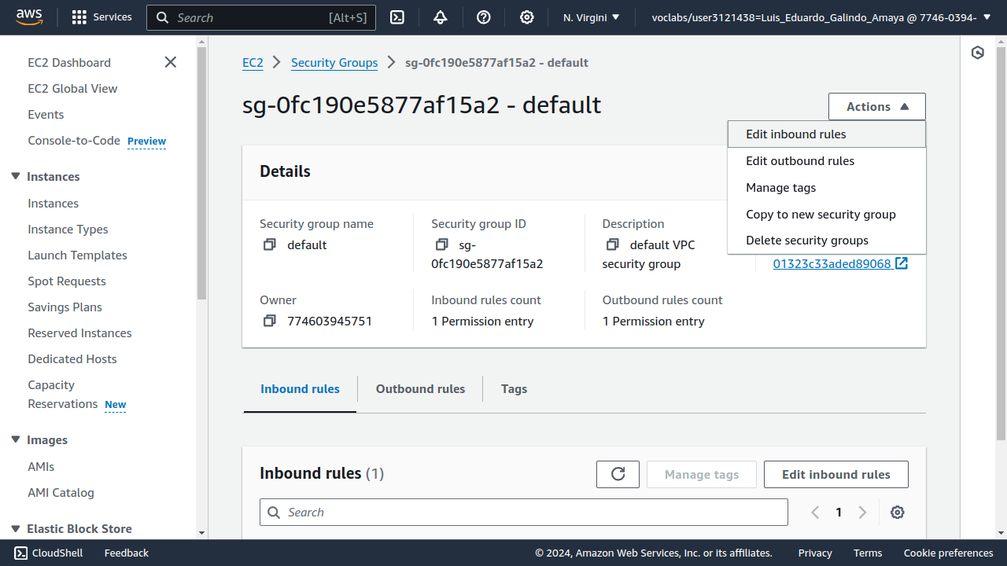Figura 9: Reglas de acceso para la base de datos.

Agregando mi ip a la a la inbound rule para poder acceder desde mi casa en mi computadora, para esto averiguamos previamente la ipv4 de nuestra red:

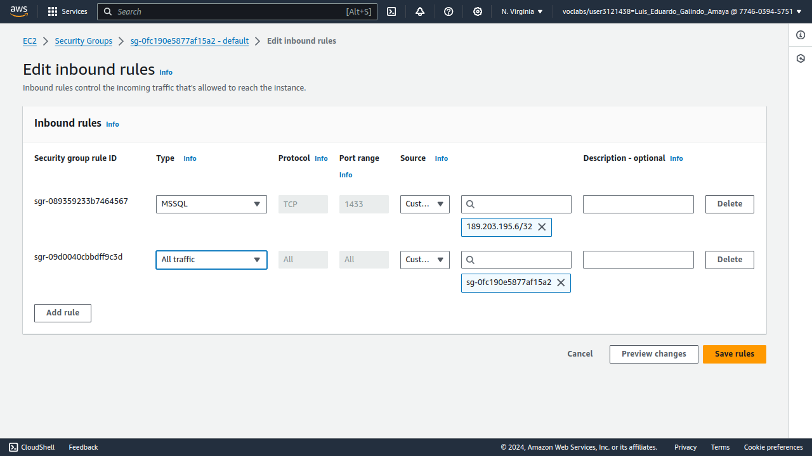Figura 10: Permitiéndome acceso a la base de datos desde mi IP

Conectar a la instancia de DB
Iniciamos sesión desde data estudio utilizando las credenciales que obtuvimos en los pasos anteriores:
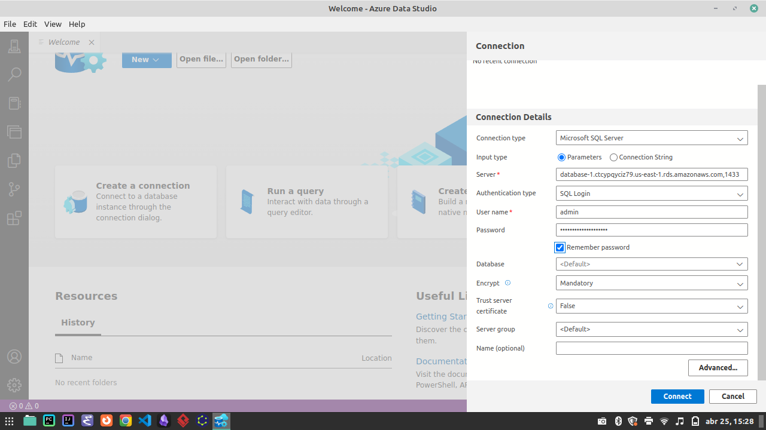Figura 11: Accediendo desde Azure Data Studio

Explorando la estructura de la base de datos relacional
Al iniciar sesión inmediatamente podremos acceder a las tablas dentro de nuestra instancia de RDS:

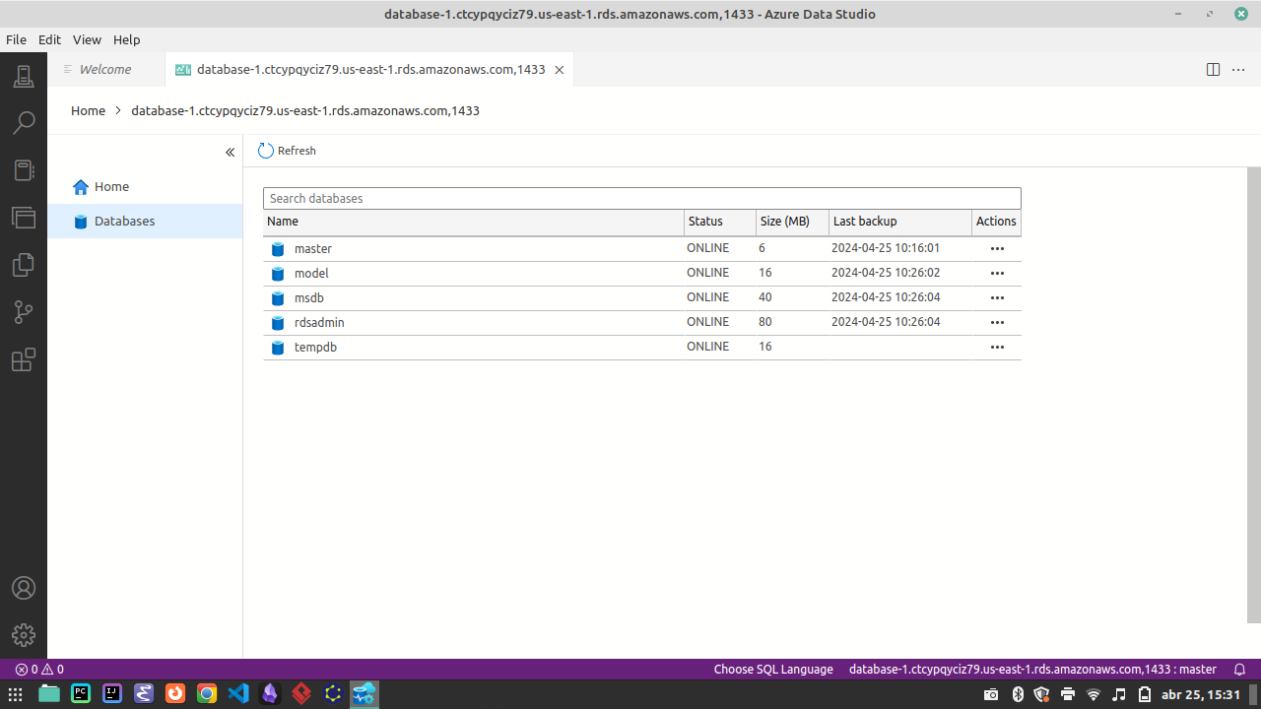Figura 12: Tablas en la base de datos.

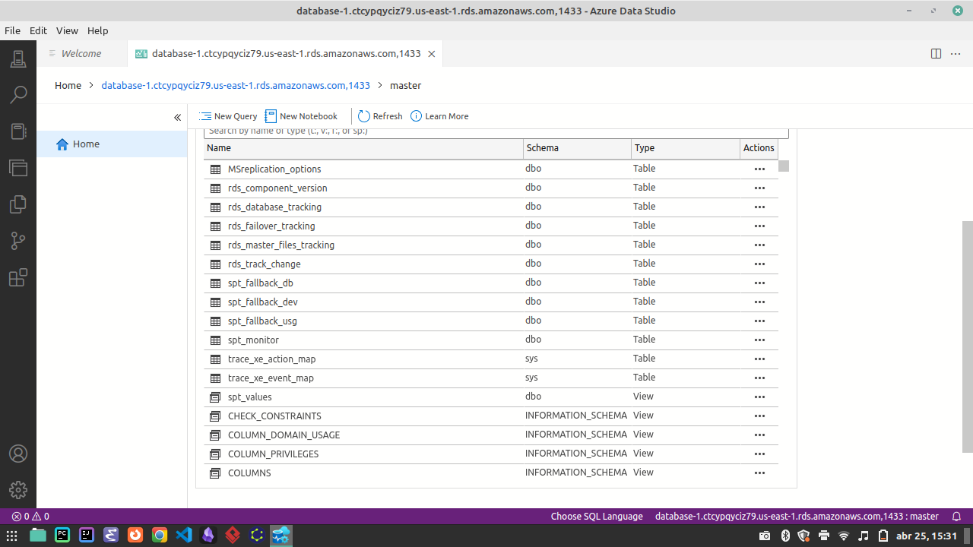Figura 13: Campos de master

Conclusión
Durante esta laboratorio aprendí como administrar y configurar una instancia de Amazon RDS, desde como crear la instancia hasta la conexo. Pienso que como ingeniero en software podemos utilizar estas herramientas para poder proporcionar experiencias mas avanzadas y responsivas a los usuarios, una base de datos en la nube permite acceder a los datos de manera mas cercana a los usuarios.

